65桥墩的制作简介
- 一般情况：以“II截面示意图”作为参考点，区分 左右和南北方向；以3*4示意图 同时区分顺铁路方向和横铁路方向；

- 对于每层模型均采用：ABA模型、BB模型、II模型来构造该层。
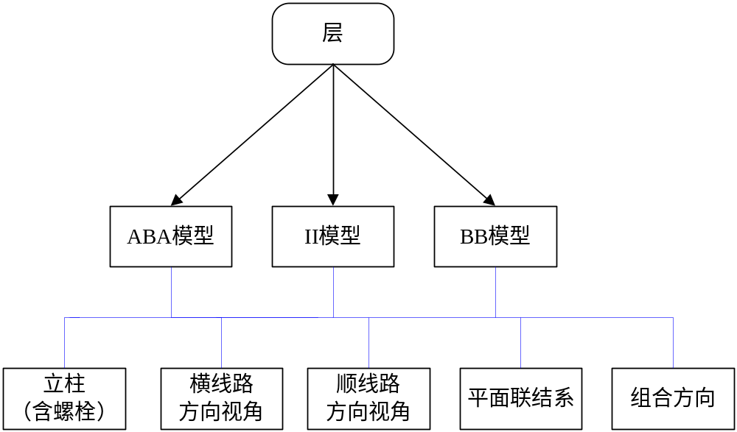

- 做好抽象：主要分为z型、反z型、x型（包括上下双x型）拉撑。

- 在制作顺序上，主要有先小后大，先易后难（针对电脑的处理能力而言）。
- 对于十字节点板和T型节点板与骑上的拉撑组合是以向下的斜拉撑在节点板视图的左侧组合，而在向上的则在右侧组合，以防止现实中的拉撑重合导致无法安装。
- 对于立柱上的螺栓，目前仍有问题，即无法实现避免螺栓在现实中的重合（可能的仅仅是螺栓长度和立柱的宽度控制之后可以解决，但我没有进行计算过，因为没有数据）。

